ŠOLA V NARAVI

SAVUDRIJA - 1. dan
Zjutraj smo se polni pričakovanj zbrali pred Osnovno šolo Cerklje ob Krki, od koder smo se z avtobusom odpeljali proti Savudriji. Namestili smo se po sobah, sledilo je kosilo, nato pa urejanje sob in priprava za popoldanske aktivnosti. Kljub oblačnemu vremenu smo se zabavali ob športnih igrah, najpogumnejši pa smo skočili tudi v morje! Sledila je priprava na večerjo, kjer smo se odlično najedli, nato pa odšli še na kratek pohod. Svoje vtise prvega dne smo strnili ob pisanju dnevnika, sedaj pa se rahlo utrujeni že odpravljamo k počitku. Imamo se zelo lepo, zato se že veselimo jutrišnjega dne. Lahko noč!

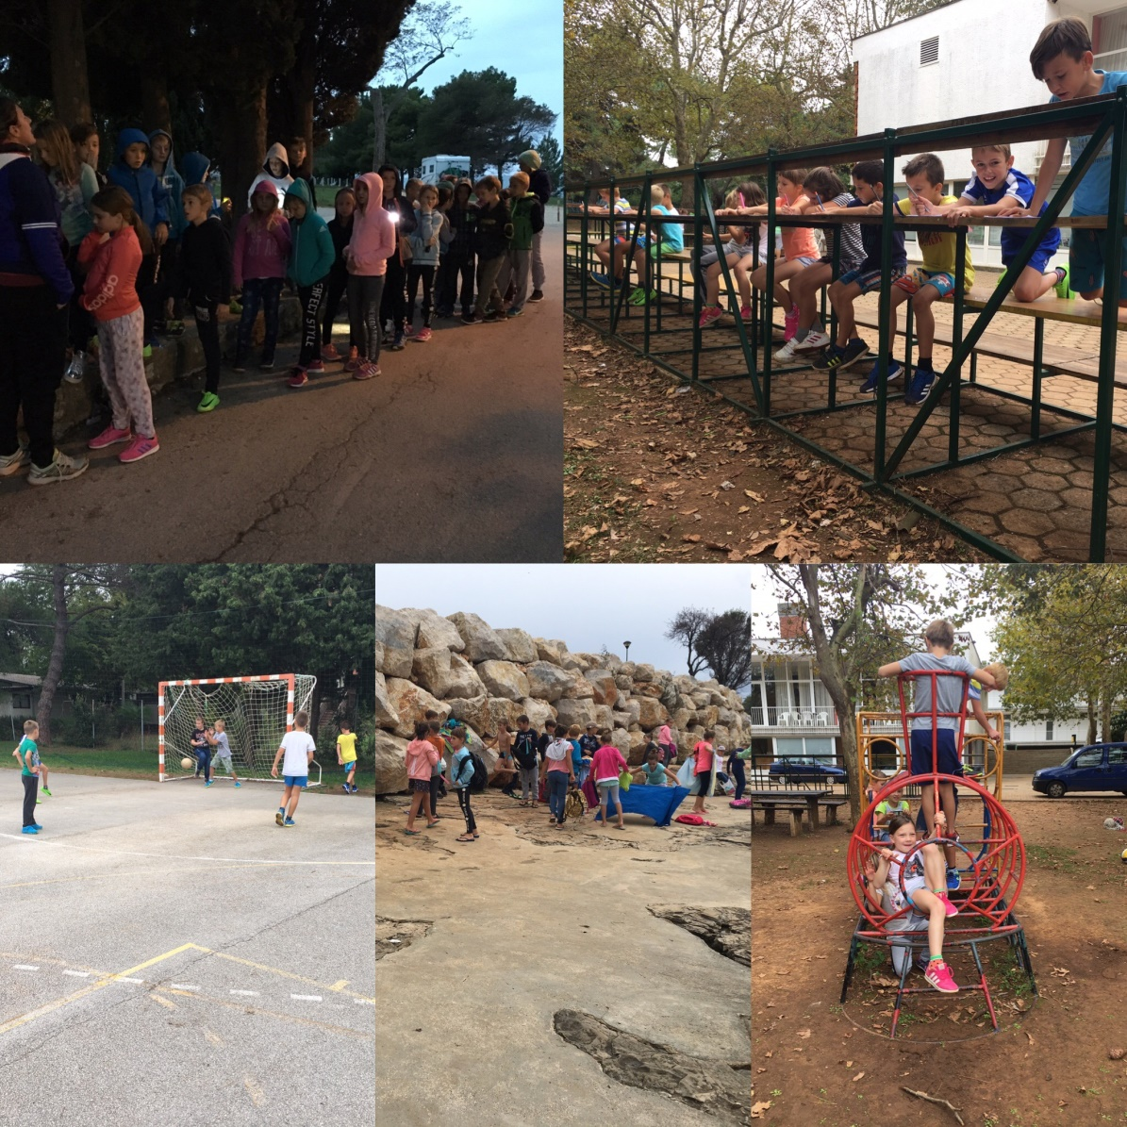

Učenci 3. in 4. razreda z učiteljicami

